**День независимости России, 12 июня 2016 г.**

Сегодня в Зоринской школе прошли мероприятия, приуроченные ко Дню независимости России.

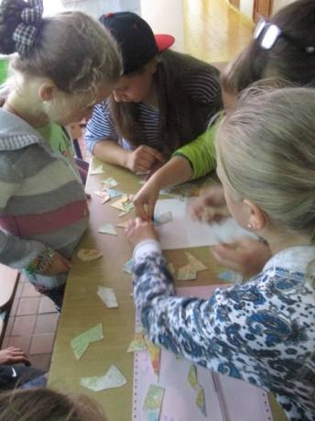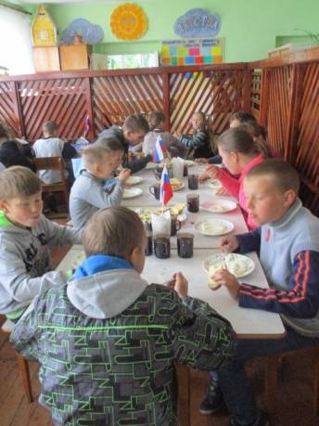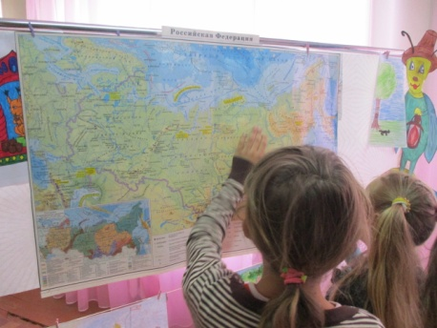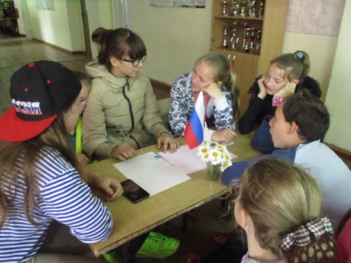

Утро, как всегда, началось с построения и переклички.

Затем краткий экскурс в историю появления этой даты в списке российских праздничных дат. Следом патриотическая зарядка под музыку. Двое дежурных из числа детей помогли, как всегда, накрыть столы. И подрастающее поколение патриотов нашей Родины - России дружно двинулось в столовую набираться сил перед насыщенным познавательными элементами днем.

За окнами школы стеной идет дождь, а наши дети, разбившись на три команды, с интересом слушают Сотченко Н.А., которая рассказывает им о символах нашего государства, о Конституции - основном законе России, показывает на географической карте границы нашей Родины. И вот, наконец, викторина по прослушанной теме. Нелегкий конкурс - собрать пазлы, а в результате должна получиться карта Российской Федерации. Несмотря на то, что образец карты висел на стенде, ребятам пришлось попотеть, сравнивая кусочки пазлов с картой и находя реки, города, моря и горы, названия которых были написаны на них.

Потом все вместе вспоминали известные всем имена россиян, прославивших нашу страну, называли поэтов и композиторов, космонавтов и ученых, артистов и спортсменов. И плавно перешли к вопросу о том, что каждый из нынешних детей, когда вырастет, возможно, тоже будет чем- то славен в масштабе страны, так как каждый ребенок в чем-то всегда талантлив.

Доказательством этому стал конкурс «Алло, мы ищем таланты!»:

* Троценко Анна, Иванова Анна, Хаданович Тамара, Халипова Диана танцевали.
* Троценко Анна пела,
* Крючкова Снежана показывала сделанные собственноручно из модных ныне у детей резиночек украшения,
* Иванова Яна сделала стенгазету «Я рисую», иллюстрированную ее работами, и читала наизусть стихотворение Симонова К. «Жди меня».
* Мальчишки почему-то застеснялись показать свои таланты, хотя некоторые точно великолепно читают стихи и прозу и искусно владеют футбольным мячом.

Итоговая линейка. Гимн, со старанием исполненный хором, обнадеживает - дети растут гражданами своей страны!